Тема: «Мир вокруг нас. Секреты школьной жизни»
Цель: Воспитывать желание идти в школу, хорошо учиться, стать учеником, найти много новых друзей, многому научиться. Развитие умений передавать свои впечатления о школе и школьной жизни в художественной, творческой и игровой деятельности: рисунках, рассказах стихах, коллажах, игровых сюжетах и т.п.
Познавательное развитие «Мир вокруг нас. Секреты школьной жизни».

Программное содержание: Развивать желание детей учиться в школе, вызвать интерес к жизни школьника; снять страх перед школой, облегчить будущую адаптацию; расширить и уточнить знания о школе, школьной жизни»
-Просмотреть презентацию на тему: «Школа. Школьные принадлежности»
(http://www.myshared.ru/slide/987504/)

-Игра «Помоги Незнайке собрать портфель»

-

Дидактическая игра «Четвертый лишний»

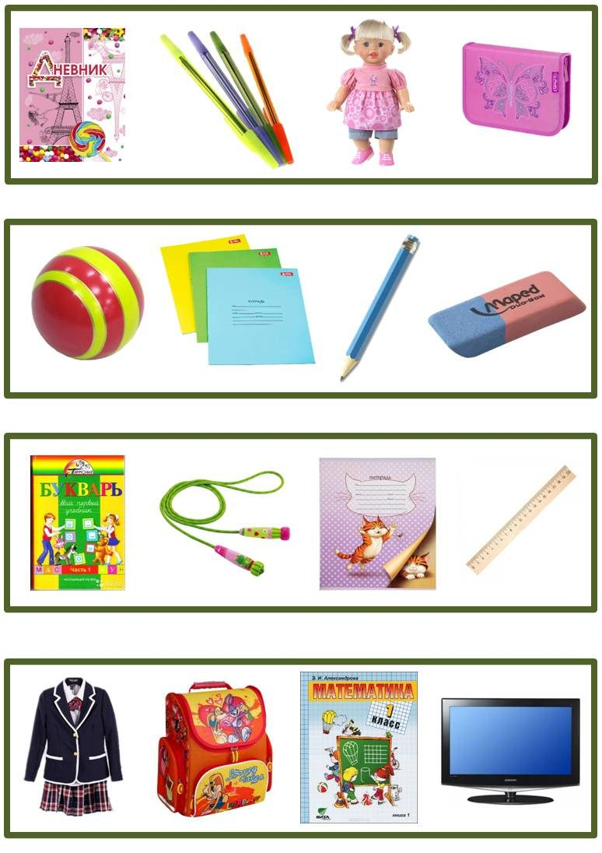
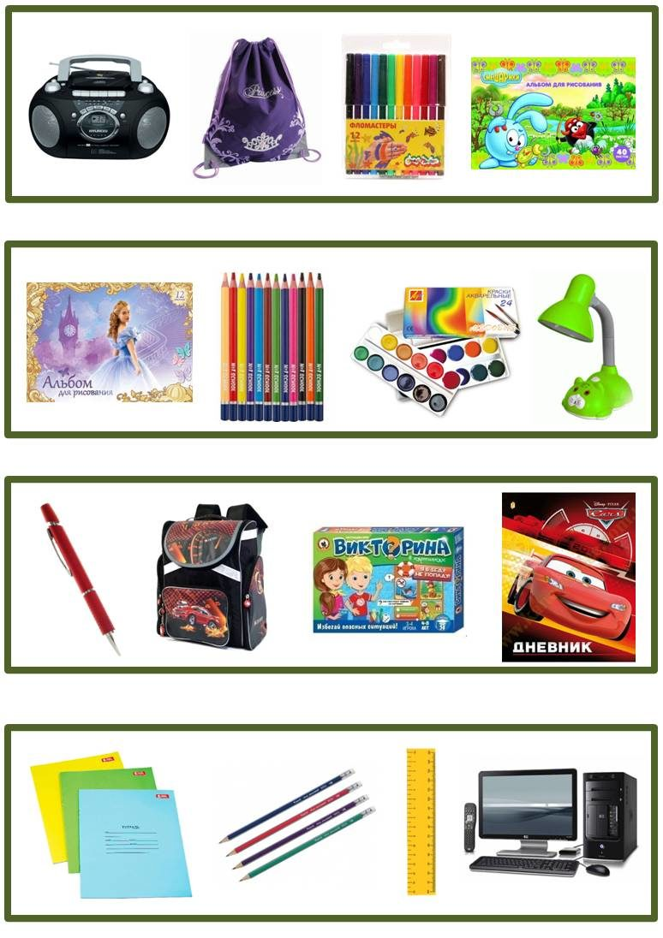

Художественно-эстетическое развитие. Лепка
Тема: «Чудесные раковины»
Программное содержание: лепка плоских и объемных раковин разными способами: расплющивание исходной формы (шар, конус) и ее видоизменение (трансформация)

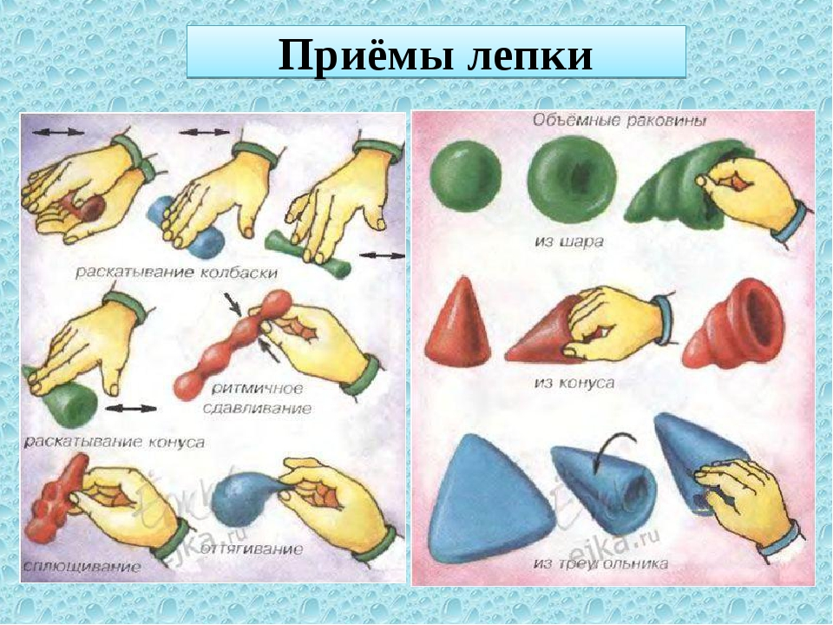

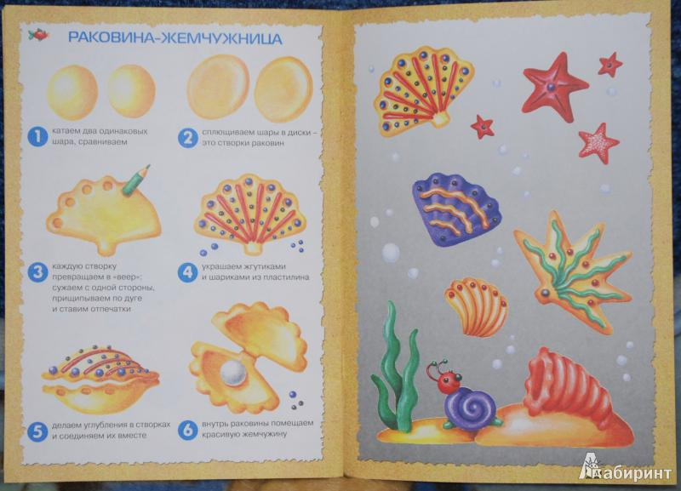
Математическое развитие.
Тема 33: "Четырёхугольник".
Программное содержание: Развивать логическое мышление, любознательность, наблюдательность . Познакомить детей с понятиями о четырёхугольниках (ромб, параллелограмм), развивать конструктивные способности, умение преобразовывать одни математические объекты в другие.
Игра: « Найди предметы, похожие на четырехугольники»
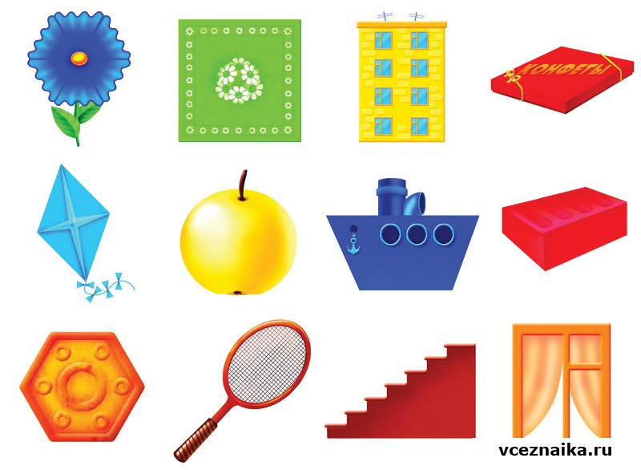

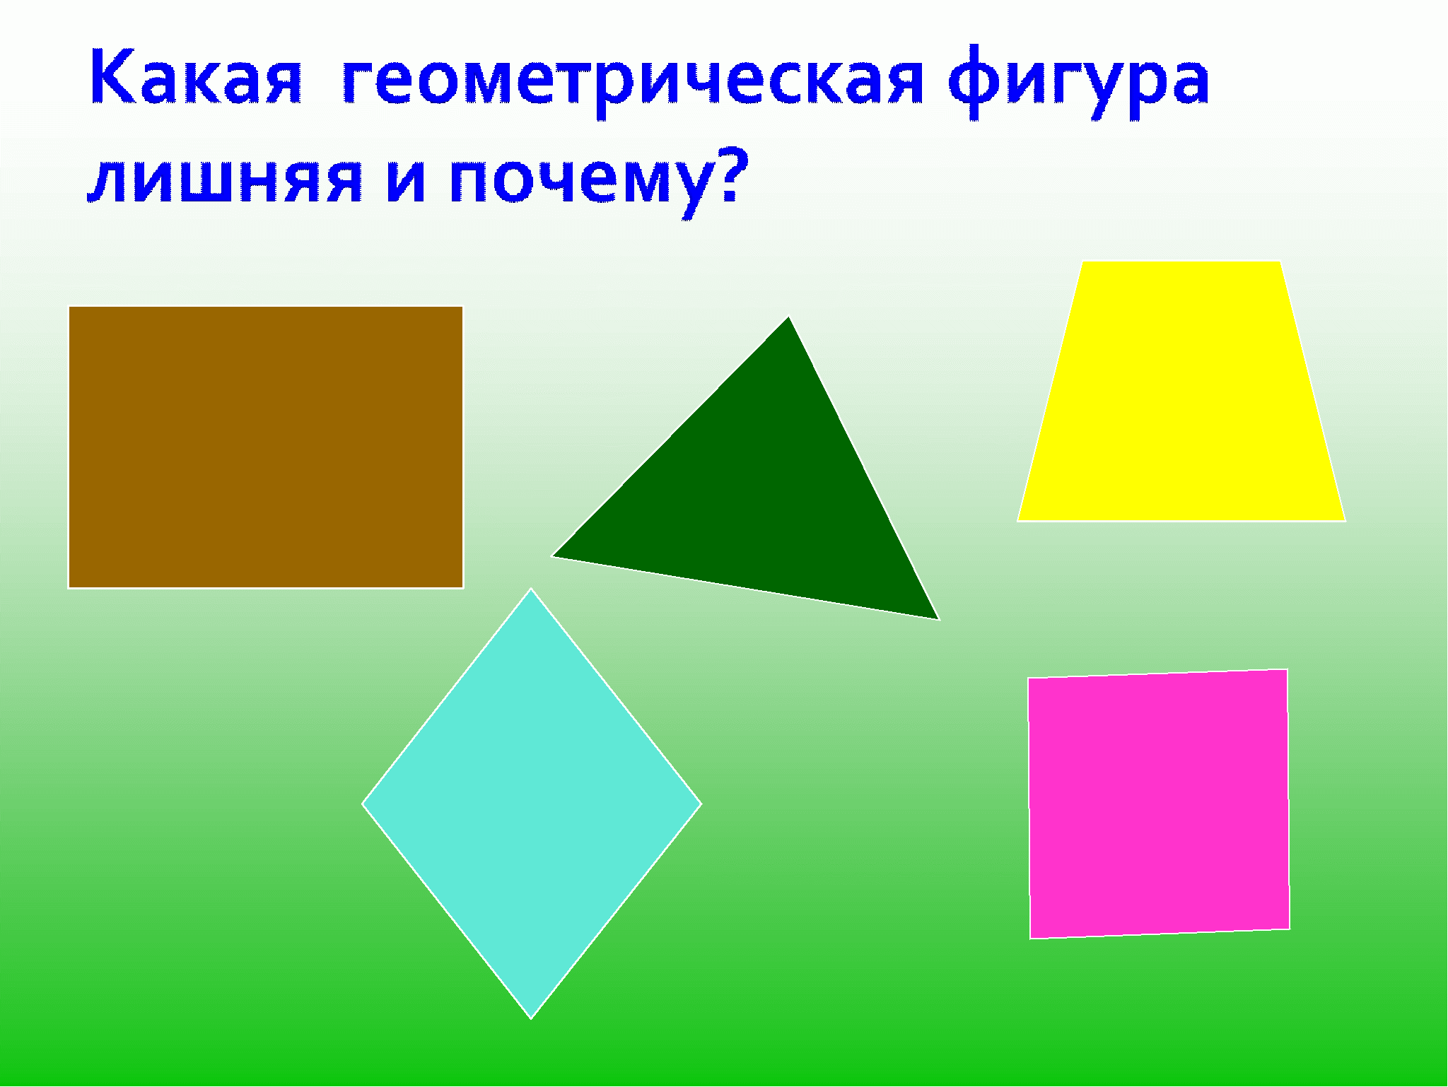

Игровое упражнение: «Составь предмет в котором есть четырехугольники» ( из геометрических фигур)
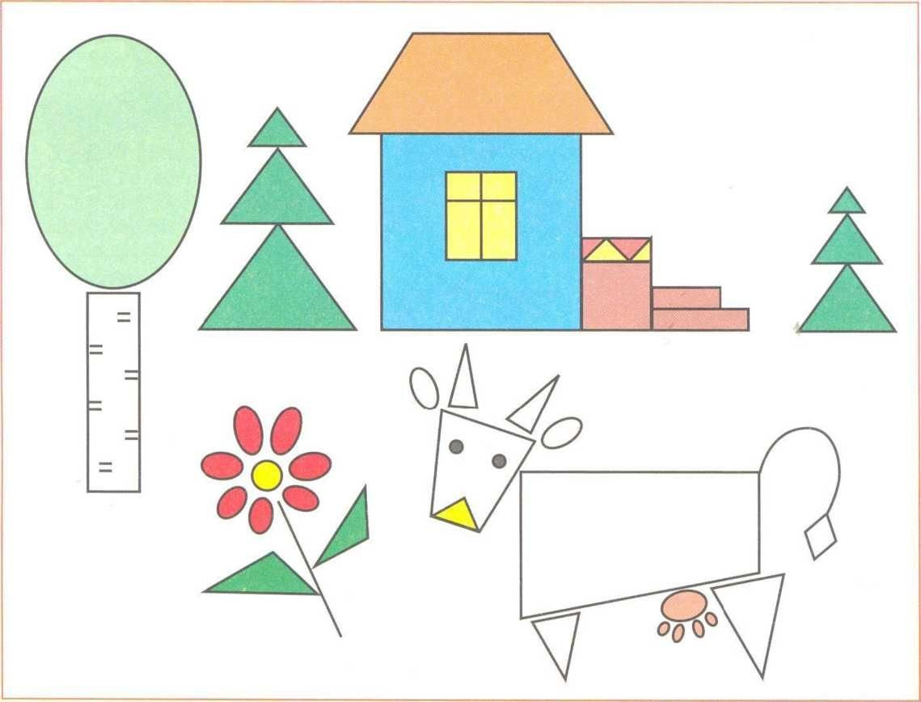

Восприятие художественной литературы Чтение сказки В. Катаева «Цветик - семицветик»
Программное содержание: Подвести детей к пониманию нравственного смысла сказки, к мотивированной оценке поступков, и характера главной героини, закрепить знания детей о жанровых особенностях сказки.
Как-то раз девочка Женя отправилась в магазин за баранками. По дороге домой она рассеянно смотрела по сторонам, считала ворон, и не заметила, как дворняжка ловко стащила все ее баранки. Заметив пропажу, Женя очень рассердилась и бросилась вслед за собакой. Она ее так и не догнала, и при этом заблудилась. Женя очень расстроилась, и ее стала утешать добрая старушка. Она отвела девочку в сад и сказала, что у нее есть волшебный цветок - цветик-семицветик, способный выполнять любые желания. Достаточно лишь сорвать один из семи лепестков и произнести вслух волшебные слова. Девочка очень обрадовалась подарку. Она загадала оказаться дома с баранками, и все исполнилось в тот же миг. Женя хотела поставить волшебный цветок в вазочку, но опять засмотрелась на ворон, и разбила вазу. Чтобы мама ее не ругала, Женя сорвала еще один лепесток, и ваза стала целой. Женя вышла поиграть во двор. Там мальчишки играли в увлекательную игру, представляя, будто они оказались на льдине в бушующем море. Мальчики не хотели брать Женю в игру, и тогда она загадал очутиться на северном полюсе. Девочка в легком летнем платьице оказалась в царстве льда, снега и вечного холода. А тут еще и белые медведи вышли. Женя испугалась, сорвала лепесток и вновь очутилась в своем дворе. Женя пошла играть в другой двор, где девочки играли с красивыми игрушками. Она загадала, чтобы и у нее было много игрушек, и тут же со всех сторон повалили куклы, игрушечные медведи и зайцы, запрыгали мячики. Женя
испугалась, и сорвала еще один лепесток, чтобы игрушки исчезли. Она расстроилась – потратила почти все лепестки, а никакого удовольствия так и не получила. Тут Женя увидела на скамейке красивого мальчика. Она познакомилась с ним и предложила поиграть. Однако Витя не мог бегать и прыгать, потому был хромой. Женя обрадовалась, что у нее сохранился последний лепесток для такого полезного дела. Она сорвала его и загадала самое верное желание – чтобы Витя был здоровым.
Обучение грамоте. «Выдели согласный звук» (закрепление)
Программное содержание: Закрепить умение выделять согласный звук в начале и в конце слова. упражнять в правильном распределении мышечной нагрузки в руке.
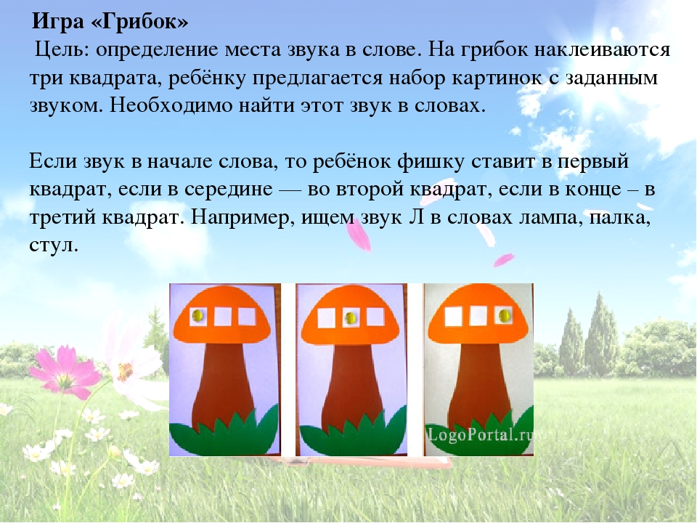

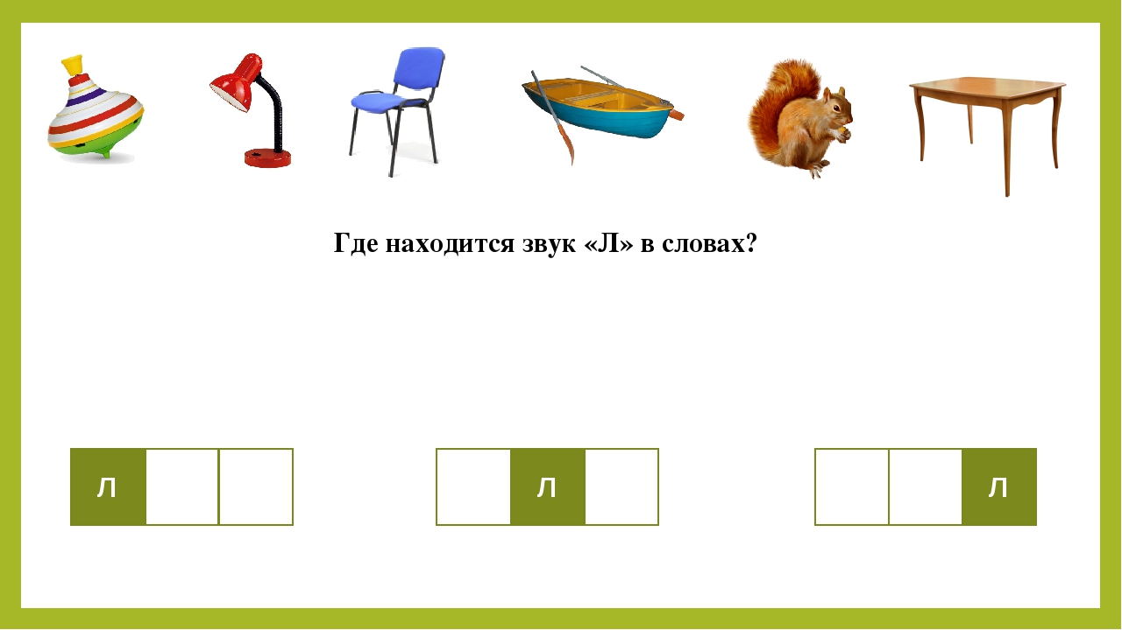
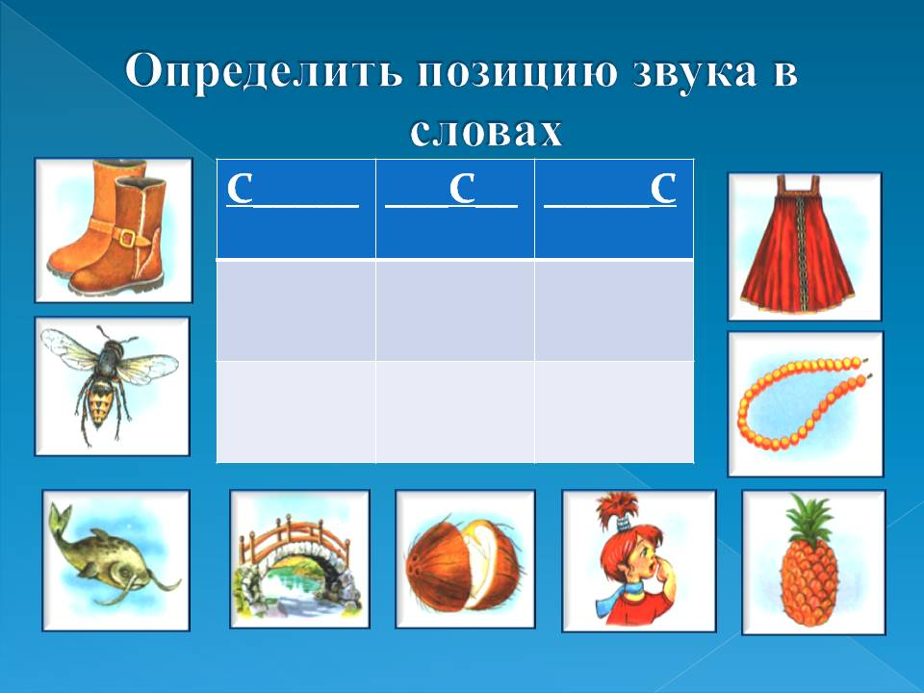

Развитие связной речи. Составление рассказа по картине «Зайцы»
Программное содержание: учить составлять рассказ по картине по предположенному плану, включать в рассказ описание внешнего вида персонажей и их характеристику.
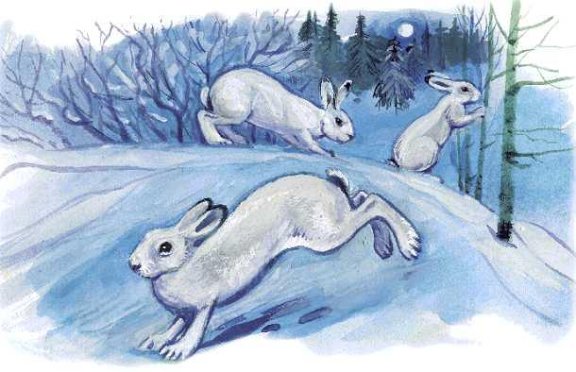
Беседа по картине «Зайцы»
Кто нарисован на картине? Дети: Зайчики.
Где зайчики находятся? Дети: В лесу.
Какое время года изображено на картине? Дети: Зима.
Почему вы так думаете? Дети: Кругом снег. От деревьев на снегу тень. В тени снег кажется голубоватым.
Сколько зайчиков? Дети: Три.
Предложить составить интересный и подробный рассказ по картине. Затем дайте образец рассказа: «Однажды, зимним вечером, выскочил на лесную полянку зайчик. Шубка у зайчика белая, шерсть мягкая, хвост пушистый, короткий. Ушки длинные, кончики ушей у зайца черненькие. Огляделся. Кругом снег. Увидел заяц молодое деревце с мягкой корой. Обрадовался: "Хорошо-то как!" Встал столбиком и принялся обгрызать кору. Глядь, а к нему другие зайчики бегут! Насторожились зайцы, смотрят друг на друга. Не надо ссориться друг с другом зайчики, на полянке всем места хватит!»

Развитие речи. Речевой тренинг
Программное содержание:
учить образовывать существительные от глаголов (продавать – продавец) и прилагательных (веселый -весельчак); учить определять ударение в двусложном слове.
Игровое упражнение: «Образуй существительное»
1.Смелый – смельчак, сильный- силач, веселый- весельчак, ленивый- лентяй, завистливый- завистник, лживый- лжец, мудрый- мудрец, глупый- глупец, богатый- богач, бедный- бедняк и т. д.
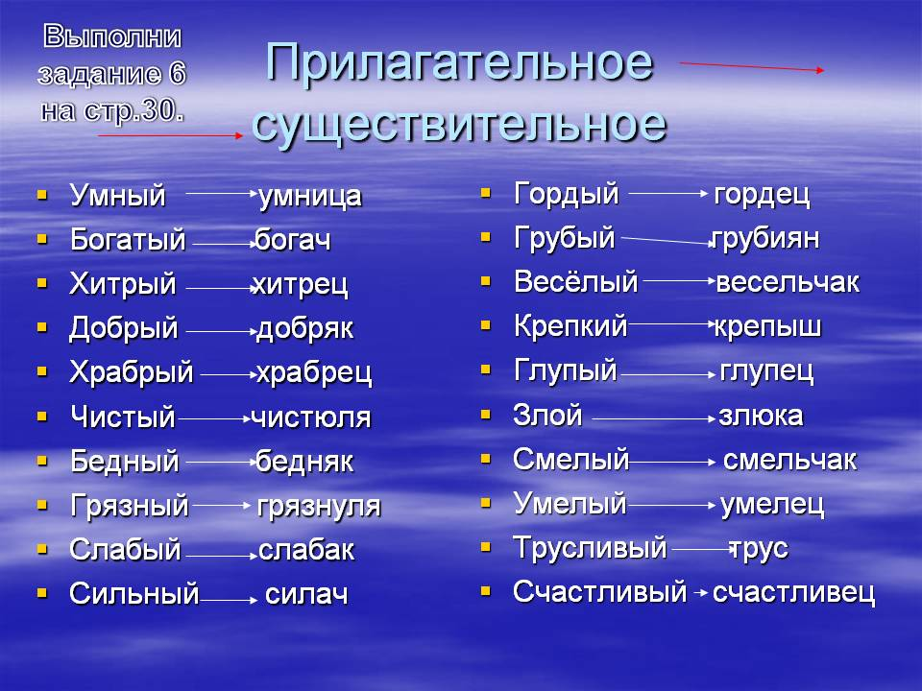

Художественно-эстетическое развитие.
Конструирование
Тема: «Голубь мира» (оригами)
Программное содержание. Закреплять умение работать в технике оригами. Учить правильно понимать читать схемы изготовления поделок. Закреплять умение точно складывать листы бумаги (соединяя углы и стороны).
Материал: Белая бумага, готовые бумажные формы – белые квадраты

